Sveriges riksdags bageri - Rapport

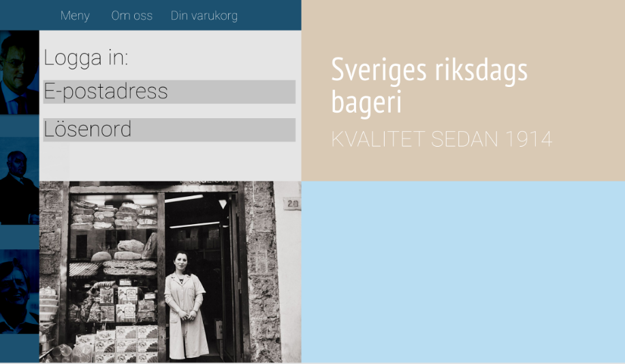**Projektplan**

Figur 1 - Mockup av förstasidan skapad i Figma

Målet med detta projekt har varit att skapa en hemsida till ett bageri som tillhör Sveriges riksdag. Således har målgruppen varit politiker och tjänstemän som jobbar i Sveriges riksdag. För att på ett så bra sätt som möjligt passa vår målgrupp har vi gjort en noggrann utvärdering av vilka önskemål som finns hos en sådan målgrupp. Sedan har vi valt färger och design för att passa denna målgrupp. För att nå ett så bra resultat som möjligt att vi först skapat en mockup i Figma. Vi har delat upp arbetet i olika delar mellan oss för att kunna lyckas så bra som möjligt.

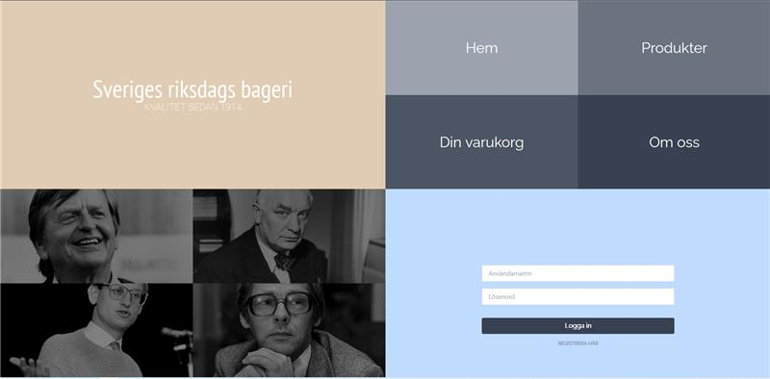

Figur 2 - Startsida på den färdiga hemsidan.

**Designbeslut**

För att alla som jobbar i riksdagen skall kunna utnyttja vår tjänst till att köpa bakelser har vi valt att använda en enkel och stilren design. Risken är att en stor del av de som arbetar i riksdagen är äldre med en begränsad digital erfarenhet. Då skulle det skapa stora problem om vår hemsida var komplicerad att navigera på. Därför är komponenten för att logga in placerad tydligt direkt när kunden kommer in på hemsidan. Knapparna för att navigera sig är även de stora och placerade tydligt på startsidan.

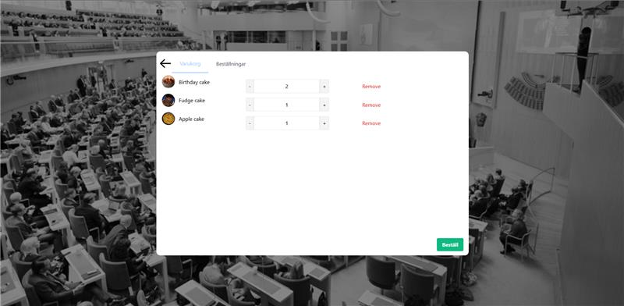Eftersom majoriteten av de som handlar av oss kommer att vara politiker så finns bilder på ett antal politiker på startsidan. Det får kunderna att känna anknytning till vårt bageri. Eftersom kunderna representerar olika partier över hela det politiska spektrumet så har det i designprocessen varit viktigt att ha politiker från olika partier. Därför har vi valt fyra välkända tidigare statsministrar, två med högeranknytning och två med vänsteranknytning. I varukorgen finns dessutom en bild från riksdagens kammare i bakgrunden för att ytterligare förstärka politikanknytningen som bageriet har.

Figur 3 - Varukorg på den färdiga hemsidan.

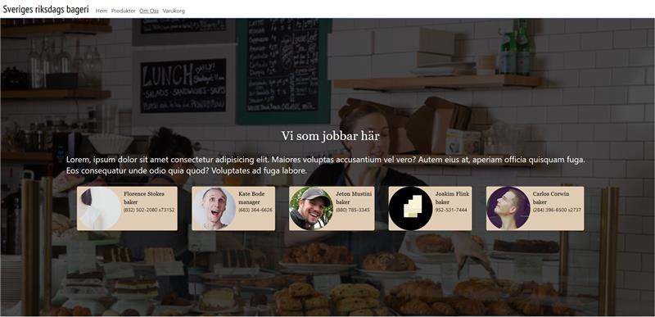Trots att politik är det övergripande temat har vi ändå velat förmedla känslan av att det är ett bageri. Därför finns det en bild över bageriet som bakgrund på sidan som visar de anställda. På produktsidan finns bilder över vilka kakor och bakelser som finns. Dels för att förstärka att det är ett bageri men framförallt för att presentera vad som erbjuds och vilka bakelser man som kund kan köpa.

Figur 4 - Förteckning över de anställda på den färdiga hemsidan.

**Färgval**

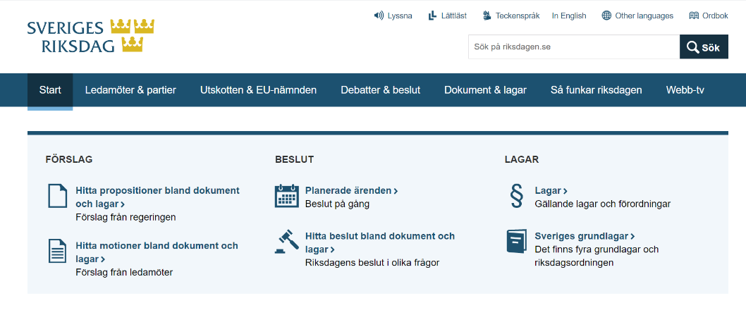När vi valt färg har vi tittat på riksdagens hemsida. De använder främst en mörkblå färg i kombination med vitt. Därför har vi hämtat denna blåa färg, dels för att den är bra i vårt syfte, dels för att ytterligare stärka vår koppling till riksdagen. Sedan har vi tagit fram komplementfärgerna till denna mörkblåa färg och använt dem i kombination med varandra. På riksdagens hemsida använder man i princip bara vitt men eftersom vi representerar ett bageri kan vi ha en större lekfullhet och en mer informell design. Färgerna vi använder bidrar till den stilrenhet vi vill åt samtidigt som de skapar en bra kontrast mellan varandra. Eftersom vi är ett politiskt bageri har det varit viktigt att vår färgsättning inte skall representera något särskilt parti, något som vi lyckats väl med (figur 2).

Figur 5 - Sveriges riksdags hemsida.

**Funktionalitet/Tekniker som använts**

De tekniker som användes för utveckling av hemsidan var följande: VUE.JS, VUE är ett ramverk som används för att utveckla dynamiska hemsidor. Till VUE användes VUEX vilket är ett bibliotek som för att hantera data som av hela applikationen. För design av användargränssnittet användes Tailwind css. Tailwind består tillskillnad från många andra CSS bibliotek inte utav av komponenter. Tailwind tillhandahåller färdiga klasser som kombineras för att få den önskade designen.

**Tester**

För test av hemsidan användes testmetoden Ad-hoc, resultaten av Ad-hoc baseras generell känsla och upplevelse av hemsidan. Det utfördes 3 typer av Ad-hoc tester: “Monkey Testing”, “Buddy Testing” och “Pair Testing”. “Monkey” testet innebär att en testperson försöker att agera så pass slumpmässigt som möjligt för att försöka framkalla gömda buggar. Inga buggar upptäcktes vid genomförandet av “Monkey” testet. “Buddy” testet genomförs genom att en utomstående får tillsammans med utvecklarna använda för att få feedback från ett annat perspektiv. “Buddy” testet genomfördes med utomstående Linus Kasper samt utvecklarna. Resultatet blev att en knapp på varukorgen bytte funktion från att ta användaren tillbaka till startsidan till att användare tas tillbaka till där den befann sig senast. Det sista testet “Pair” testet genomfördes av två utomstående Linus Kasper och Victor Fagerström, båda med erfarenhet av design och UX. Under testet upptäcktes en bugg där användaren kunde skapa dubbletter av varor i varukorgen, något som tidigare inte upptäckts och kunde därefter åtgärdas.

**Utvärdering**

Vi har med hjälp av ett strukturerat arbete lyckats åstadkomma ett bra slutresultat. Vår hemsida har en simpel men stilren design som är enkel att navigera sig på. Den har ett tydligt politiskt tema samtidigt som det syns att det är ett bageri. Hemsidan är lik den Mockup vi skapade i planeringsstadiet av projektet med några modifieringar som gjort den ännu snyggare och mer användarvänlig.